|  |  |
| --- | --- |
| **Gerb-BMSTU_01** | **Министерство науки и высшего образования Российской Федерации**  **Федеральное государственное бюджетное образовательное учреждение**  **высшего образования**  **«Московский государственный технический университет**  **имени Н.Э. Баумана**  **(национальный исследовательский университет)»**  **(МГТУ им. Н.Э. Баумана)** |

ФАКУЛЬТЕТ **Информатика и системы управления**

КАФЕДРА **Компьютерные системы и сети (ИУ6)**

НАПРАВЛЕНИЕ ПОДГОТОВКИ **09.03.01 Информатика и вычислительная техника**

**Отчет**

|  |  |
| --- | --- |
| **по лабораторной работе №** | 5 |

**Название:**

Использование указателей при работе со строками С++

**Дисциплина:** Объектно-ориентированное программирование

|  |  |  |  |  |
| --- | --- | --- | --- | --- |
| Студент | ИУ6-22Б |  |  | С.В. Астахов |
|  | (Группа) |  | (Подпись, дата) | (И.О. Фамилия) |
|  |  |  |  |  |
| Преподаватель |  |  |  |  |
|  |  |  | (Подпись, дата) | (И.О. Фамилия) |

Москва, 2020

**Задание**

Дана строка, содержащая несколько символов “#”. Определить количество указанных символов в строке. Пользуясь указателями, определить адреса всех символов, расположенных между 1м найденным символом и ближайшим к нему. Вывести на экран найденное количество символов и необходимые адреса. Если символ один, то выдать соответствующее сообщение.

**Исходный код**

(файл Source.cpp)

*#include <conio.h>*

*#include <stdio.h>*

*#include <stdlib.h>*

*#include <string.h>*

*using namespace std;*

*int main()*

*{*

*puts("Enter string");*

*int cnt = 0, i = 0;;*

*char s[50], \* k;*

*gets\_s(s);*

*while (s[i] != 0) {*

*if (s[i] == '#') {*

*cnt++;*

*}*

*i++;*

*}*

*printf("found #: %d \n", cnt);*

*if (cnt <= 1) {*

*puts("less then two # symbs");*

*}*

*else*

*{*

*i = 0;*

*while (s[i] != '#') {*

*i++;*

*}*

*i++;*

*while (s[i] != '#') {*

*k = &s[i];*

*printf("\n %X", k);*

*i++;*

*}*

*}*

*\_getch();*

*return 0;*

*}*

**Тесты**

|  |  |  |
| --- | --- | --- |
| Входные данные | Ожидаемые выходные данные | Выходные данные |
| йцукен | found #: 0  less then two # symbs | found #: 0  less then two # symbs |
| s#fgh#gg#f | found #: 3  CFFD6E  CFFD6F  CFFD70 | found #: 3  CFFD6E  CFFD6F  CFFD70 |
| dfgg#db | found #: 1  less then two # symbs | found #: 1  less then two # symbs |

**Схема алгоритма**

(Source.cpp)

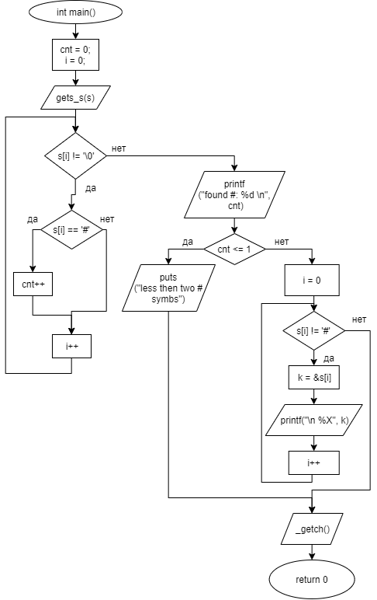

**Вывод**

В С++ строки значительно отличаются от строк в delphi и обрабатываются или как массив символов или как указатель на символ, большинство функций работающих со строками находится в библиотеке <string.h>